

HUBUNGAN ANTARA KESEIMBANGAN DINAMIS, KOORDINASI

MATA-KAKI, DAN POWER OTOT TUNGKAI DENGAN

KETEPATAN *PASSING* PADA PEMAIN PUTRA

UMUR 11-12 TAHUN KLUB SSB PERSEMA

MUDA MANANG SUKOHARJO

TAHUN 2019

**SKRIPSI**

Diajukan sebagai salah satu syarat untuk memperoleh gelar

Sarjana Pendidikan Universitas Tunas Pembangunan

**Oleh:**

**CARLES SUGIYANTO**

**D0215009**

**FAKULTAS KEGURUAN DAN ILMU PENDIDIKAN**

**UNIVERSITAS TUNAS PEMBANGUNAN**

**SURAKARTA**

**2019**

HUBUNGAN ANTARA KESEIMBANGAN DINAMIS, KOORDINASI MATA-KAKI, DAN POWER OTOT TUNGKAI DENGAN

KETEPATAN *PASSING* PADA PEMAIN PUTRA

UMUR 11-12 TAHUN KLUB SSB PERSEMA

MUDA MANANG SUKOHARJO

TAHUN 2019

**Oleh:**

**CARLES SUGIYANTO**

**D0215009**

**SKRIPSI**

Diajukan sebagai salah satu syarat untuk memperoleh gelar

Sarjana Pendidikan Universitas Tunas Pembangunan

**FAKULTAS KEGURUAN DAN ILMU PENDIDIKAN**

**UNIVERSITAS TUNAS PEMBANGUNAN**

**SURAKARTA**

**2019**

**PERSETUJUAN PEMBIMBING**

Skripsi dengan judul “Hubungan Antara Keseimbangan Dinamis, Koordinasi Mata-Kaki, Dan Power Otot Tungkai Dengan Ketepatan *Passing* Pada Pemain Putra Umur 11-12 Tahun Klub SSB Persema Muda Manang Sukoharjo Tahun 2019 ”, karya :

Nama : Carles Sugiyanto

NIM : D0215009

Prodi : Pendidikan Kepelatihan Olahraga.

Skripsi ini telah disetujui untuk dipertahankan dihadapan Dewan penguji Skripsi Fakultas Keguruan Dan Ilmu Pendidikan Universitas Tunas Pembangunan Surakarta.

# Persetujuan Pembimbing

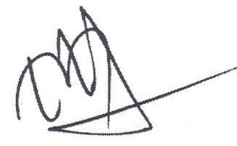Pembimbing I Pembimbing II

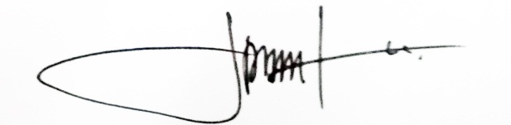

**Dr. H. Dwi Gunadi, M.Or Teguh Andibowo, S.Pd., M.Or**

**NIDN. 0601046302 NIDN. 0614048601**

**PERSETUJUAN PENGUJI**

Skripsi dengan judul “Hubungan Antara Keseimbangan Dinamis, Koordinasi Mata-Kaki, Dan Power Otot Tungkai Dengan Ketepatan *Passing* Pada Pemain Putra Umur 11-12 Tahun Klub SSB Persema Muda Manang Sukoharjo Tahun 2019 ”, karya :

Nama : Carles Sugiyanto

NIM : D0215009

Prodi : Pendidikan Kepelatihan Olahraga.

Skripsi ini telah dipertahankan di hadapan Tim Penguji Skripsi Fakultas Keguruan dan Ilmu Pendidikan Universitas Tunas Pembangunan Surakarta dan diterima untuk memenuhi persyaratan mendapatkan gelar Sarjana Pendidikan.

Pada hari : Kamis

Tanggal : 15 Agustus 2019

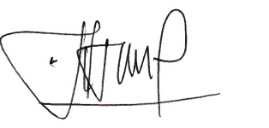Dewan Penguji Skripsi:

(Nama Terang) Tanda Tangan

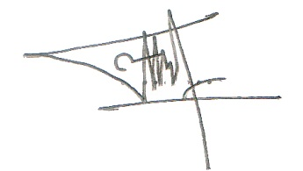 Ketua : Pipit Fitria Yulianto,S.Pd, M.Or. ................................................

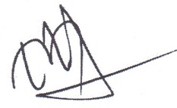Sekretaris : Muchhamad Sholeh, SPd, MOr. ................................................

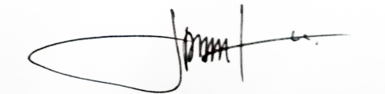Anggota I : Dr. H. Dwi Gunadi, M.Or. ................................................

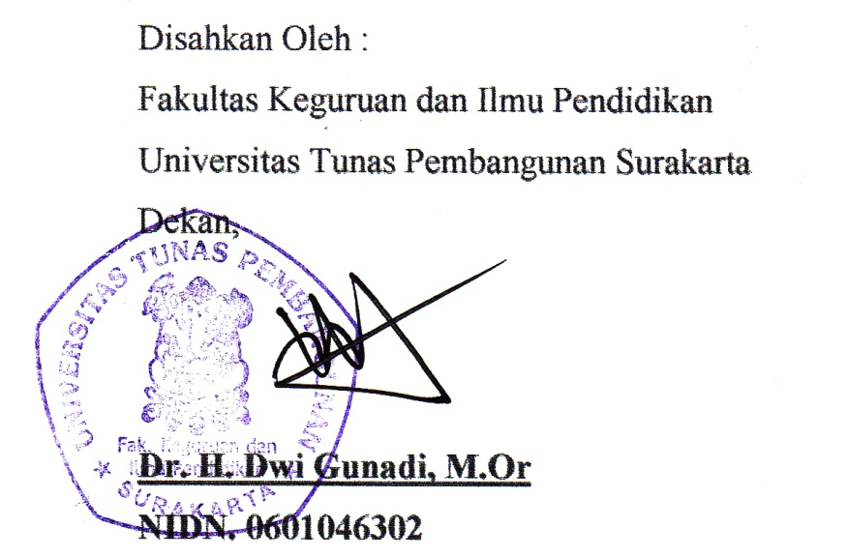Anggota II : Teguh Andibowo,S.Pd, M.Or.................................................

Disahkan oleh

Fakultas Keguruan dan Ilmu Pendidikan

Universitas Tunas Pembangunan

Dekan,

**Dr. H. Dwi Gunadi, M.Or**

**NIDN. 0601046302**

**MOTTO**

**Motto**

*Dengan ilmu kehidupan menjadi mudah, dengan seni kehidupan menjadi indah, dengan agama kehidupan menjadi lebh terarah dan bermakna.*

(Al Hadist)

*Penidikan adalah tiket ke masa depan. Hari esok dimiliki oleh orang-orang yang mempersiapkan dirinya sejak hari ini*

(Malcolm X)

**Persembahan**

Karya ini dipersembahkan kepada

Bapak dan ibu tercinta

Saudara-saudaraku tersayang

Teman-temanku yang selalu memberi semangat

Almamaterku Pendidikan Kepelatihan Olahraga

Fakultas Keguruan dan Ilmu Pendidikan

Universitas Tunas Pembangunan Surakarta tercinta

**KATA PENGANTAR**

Puji syukur dipanjatkan kepada Allah Yang Maha Esa, karena atas rahmat dan karunia-Nya, skripsi ini dapat diselesaikan untuk memenuhi sebagai persyaratan untuk mendapatkan gelar Sarjana Pendidikan di Universitas Tunas Pembangunan Surakarta.

Hambatan dan tantangan yang dihadapi serta menimbulkan kesulitan dalam menyelesaikan skripsi ini dapat diatasi dengan bantuan dari berbagai pihak. Untuk itu atas segala bentuk bantuan selama penelitian dan penyelesaian skripsi ini disampaikan banyak terima kasih kepada yang terhormat :

1. Dr. H. Dwi Gunadi, M.Or selaku Dekan Fakultas Keguruan dan Ilmu Pendidikan Universitas Tunas Pembangunan Surakarta Sekaligus sebagai Dosen Pembimbing I yang telah banyak membantu selama penyusunan skripsi ini..
2. Kodrad Budiyono,S.Pd.M.Or Selaku Kaprodi Fakultas Keguruan dan Ilmu Pendidikan Universitas Tunas Pembangunan Surakarta
3. Teguh Andibowo, S.Pd, M.Or sebagai Dosen Pembimbing II yang telah banyak membantu selama penyusunan skripsi ini.
4. Pelatihan dan Pemain Putra Umur 11-12 Tahun Klub SSB Persema Muda Manang Sukoharjo Tahun 2019 yang telah membantu dalam penelitian dan pengumpulan data untuk skripsi ini.
5. Seluruh pihak yang tidak bisa disebutkan satu persatu dan telah memberikan bantuan dan dorongan selama penyusunan skripsi ini.

Semoga amal dan kebaikan semua pihak tersebut mendapat imbalan dari Allah Yang Maha Kuasa. Disadari dalam skripsi ini masih banyak kekurangannya, namun demikian diharapkan skripsi ini bisa dimanfaatkan bagi perkembangan ilmu pengetahuan.

Surakarta, Mei 2019

**C.S**

**ABSTRAK**

Carles Sugiyanto. 2019**.** Hubungan Antara Keseimbangan Dinamis, Koordinasi Mata-Kaki, Dan Power Otot Tungkai Dengan Ketepatan *Passing* Pada Pemain Putra Umur 11-12 Tahun Klub Ssb Persema Muda Manang Sukoharjo Tahun 2019.Skripsi, Fakultas Keguruan dan Ilmu Pendidikan Universitas Tunas Pembangunan Surakarta, Pembimbing I Dr. H. Dwi Gunadi, M.Or. dan Pembimbing II Teguh Andibowo, S.Pd, M.Or.

Tujuan dari penelitian ini adalah untuk mengetahui: (1) Hubungan antara Keseimbangan Dinamis Dengan Ketepatan *Passing* Pada Pemain Putra Umur 11-12 Tahun Klub SSB Persema Muda Manang Sukoharjo Tahun 2019. (2) Hubungan antara Koordinasi Mata-Kaki Dengan Ketepatan *Passing* Pada Pemain Putra Umur 11-12 Tahun Klub SSB Persema Muda Manang Sukoharjo Tahun 2019. (3) Hubungan antara Power Otot Tungkai Dengan Ketepatan *Passing* Pada Pemain Putra Umur 11-12 Tahun Klub SSB Persema Muda Manang Sukoharjo Tahun 2019. (4) Hubungan antara Keseimbangan Dinamis, Koordinasi Mata-Kaki, Dan Power Otot Tungkai Dengan Ketepatan *Passing* Pada Pemain Putra Umur 11-12 Tahun Klub SSB Persema Muda Manang Sukoharjo Tahun 2019.

Penelitian ini dilaksanakan di SSB Persema Muda Manang Sukoharjo dan penelitian ini dilaksanakan pada bulan Mei tahun 2019. Dalam penelitian ini variabel bebas disebut juga sebagai prediktor dan variabel terikat yang disebut juga sebagai kriterium. Teknik pengumpulan data dalam penelitian ini adalah menggunakan teknik tes dan pengukuran. Adapun jenis tes yang digunakan adalah: (1) Tes dan pengukuran keseimbangan dinamis dengan modifikasi *bass test* (Ismaryati, 2008: 51-53). (2) Tes dan pengukuran koordinasi mata kaki dengan *soccer wall voley test* (Ismaryati, 2011: 54-56). (3) Tes dan pengukuran power otot tungkai dengan *standing broad jump* *test* (Ismaryati, 2008: 64). (4) Tes dan pengukuran ketepatan *Passing* bola diukur dengan tes *Passing* bola dari Siem Ployer (Soekatamsi, 2000:623).Petunjuk peleksanaan masing-masing tes terlampir.

Berdasarkan analisis data dan pengujian hipotesis yang telah dilakukan, maka simpulan yang dapat diperoleh adalah: (1) Ada hubungan yang signifikan antara Keseimbangan Dinamis dengan Kemampuan *Passing*, rhitung = 0.493 > rtabel 5% = 0,361. (2) Ada hubungan yang signifikan antara Koordinasi Mata Kaki dengan Kemampuan *Passing*, rhitung = 0.402 > rtabel 5% = 0,361. (3) Ada hubungan yang signifikan antara Power Otot Tungkai dengan Kemampuan *Passing* termasuk data inversi karena lebih kecil dari r tabel, rhitung = 0.463> rtabel 5% = 0,361. (4) Ada hubungan yang signifikan antara Keseimbangan Dinamis, Koordinasi Mata Kaki dan Power Otot Tungkai dengan Kemampuan *Passing*, R2y(123) sebesar 0,475 > rtabel5 % pada taraf signifikansi 5% sebesar 0.361 dan F0 sebesar 7.8448 > ftabel pada taraf signifikansi 5% sebesar 2,89.

## **DAFTAR ISI**

### Halaman

LEMBAR JUDUL i

LEMBAR PENGAJUAN ii

LEMBAR PERSETUJUAN PEMBIMBING iii

LEMBAR PENGESAHAN iv

MOTTO DAN PERSEMBAHAN v

KATA PENGANTAR vi

ABSTRAK vii

DAFTAR ISI viii

DAFTAR GAMBAR x

DAFTAR TABEL xi

DAFTAR LAMPIRAN xii

BAB I. PENDAHULUAN 1

1. Latar Belakang Masalah 1
2. Identifikasi Masalah 5
3. Pembatasan Masalah 6
4. Perumusan Masalah 6
5. Tujuan Penelitian 6
6. Manfaat Penelitian 7

BAB II. LANDASAN TEORI 8

1. Tinjauan Pustaka 8
2. Permainan Sepakbola 8
3. Keseimbangan Dinamis 24
4. Koordinasi Mata-Kaki 26
5. Power Otot Tungkai 28
6. Kerangka Berpikir 32
7. Pengajuan Hipotesis 35

BAB III. METODOLOGI PENELITIAN 36

1. Tempat dan Waktu Penelitian 36
2. Metode Penelitian 36
3. Variabel Penelitian 36
4. Populasi dan Sampel Penelitian 37
5. Teknik Pengumpulan Data 37
6. Teknik Analisis Data 38

BAB IV HASIL PENELITIAN 42

1. Deskripsi Data 42
2. Uji Reliabilitas 43
3. Pengujian Persyaratan Analisis 43
4. Hasil Analisis Data 45
5. Pengujian Hipotesis dan Pembahasan 47

BAB V SIMPULAN, IMPLIKASI DAN SARAN 49

1. Simpulan 49
2. Implikasi 49
3. Saran 50

DAFTAR PUSTAKA 51

LAMPIRAN-LAMPIRAN 53

**DAFTAR GAMBAR**

**Halaman**

Gambar 1. Otot Tungkai Atas 29

Gambar 2. Otot Tungkai Bawah 30

**DAFTAR TABEL**

**Halaman**

Tabel 1. Deskripsi Data Hasil Tes Keseimbangan Dinamis, Koordinasi Mata-Kaki, Dan Power Otot Tungkai Dengan Kemampuan Shooting Sepakbola 42

Tabel 2. *Range* Reliabilitas 43

Tabel 3. Ringkasan Hasil Uji Reliabilitas Data 43

Tabel 4. Rangkuman Hasil Uji Normalitas Data 44

Tabel 5. Rangkuman Hasil Analisis Varians Untuk Uji Linieritas Hubungan Antara Prediktor dengan Kriterium 45

Tabel 6. Rangkuman Hasil Analisis Korelasi Tiap Prediktor

dengan Kriterium 46

Tabel 7. Ringkasan Hasil Analisis 47

**DAFTAR LAMPIRAN**

**Halaman**

Lampiran 1. Tes Ketepatan *Passing* Sepakbola 53

Lampiran 2. Tes Keseimbangan Dinamis 54

Lampiran 3. Tes Koordinasi Mata-Kaki 56

Lampiran 4. Tes Power Otot Tungkai 58

Lampiran 5. Rekapitulasi data 60

Lampiran 6. Uji Reliabilitas 61

Lampiran 7. Uji Normalitas Data dengan Metode Chi-Kuadrat 69

Lampiran 8. Tabel kerja untuk menghitung korelasi 73

Lampiran 9. Uji Linieritas 74

Lampiran 10. Analisis Regresi Tiga Prediktor Dengan Metode Skor Deviasi 80

Lampiran 11. Analisis Korelasi Tiap Prediktor 85

Lampiran 12. Tabel N dan r *product moment* 88

Lampiran 13. Table nilai-nilai *chi* kuwadrat 89

Lampiran 14. Table distribusi F 90

Lampiran 15. Dokumentasi Penelitian 94

Lampiran 16. Surat Permohonan Ijin Mahasiswa

Lampiran 17. Surat Balasan